Käyttöjärjestelmät ja systeemiohjelmointi

Projekti 6: Virtuaalinen Linux-työasema kotiinkuljetuksella

Joonas Liedes

Ohjeet: Tähän dokumenttiin kirjataan seuraavaa (tämä ohje on myös kuvaus sisällysluettelolle)
1) Meta ja Testialustana toimineen koneen tiedot
1.1 Raudasta yhteenveto, sekä näytönohjaimen ajurinumero, käyttöjärjestelmä ja sen versionumero.
Suoritin | Intel(R) Core (TM) i5-10600K CPU @ 4.10GHz
Asennettu RAM | 16,0 Gt
Järjestelmätyyppi | 64-bittinen käyttöjärjestelmä Windows 10 Home v 21H1
Näytönohjain | NVIDIA GeForce RTX 3070 8 Gt  Ohjaimen versio: 511.79

1.2 Tähän dokumenttiin liittyvän lähdekoodirepon osoite ja tarvittaessa vierailija-oikeuden tunnus sekä salasana
https://github.com/j00lie/OSprojects
1.3 Lyhyt, 3-4 sivun yhteenveto ja kuvaus siitä, miten käyttöjärjestelmien virtualisointi toimii, mitä eri virtualisoinnin tasoja ja toteutustapoja on olemassa, ja mitä niistä tämä ratkaisu edustaa.
1.3 Virtualisointi
Tässä kontekstissa virtualisoinnilla tarkoitetaan käytännössä fyysisen tietokoneen resurssien jakamista ylimääräisen abstraktiokerroksen kautta. Näitä resursseja voidaan sitten jakaa loppukäyttäjälle hieman eri tavoin riippuen virtualisoinnin toteutuksesta. Tämä mahdollistaa tietokoneresurssien tehokkaamman käytön, mikäli on tarve päästä hyödyntämään käyttöjärjestelmäkohtaisia ominaisuuksia tai tietyille järjestelmille suunnattuja sovelluksia. Tavoitteena on siis luoda ohjelmistolla toisistaan eristettyjä kokonaisuuksia samojen fyysisten resurssien puitteisiin.
Ohjelmistokerrosta, jolla järjestelmän resursseja abstrahoidaan ja tehdään jaettavaksi, kutsutaan usein Hypervisoriksi. Abstraktio voidaan toteuttaa joko suoraan raudan tasolla (tyyppi 1) tai vaihtoehtoisesti käyttöjärjestelmän kautta (tyyppi 2). Suoraan raudan tasolla tehty abstraktio on tyypillinen ratkaisu esimerkiksi palvelimissa. Sen etuina on tehokkuus ja turvallisuus, sillä abstraktion ja raudan välissä ei ole ylimääräisiä kerroksia. Virtuaalikoneita voidaan kuitenkin joutua käyttämään toisen koneen kautta. Tässä yhteydessä loppukäyttäjille suunnattu virtualisointi tapahtuukin useammin siten, että abstraktiokerros sijoittuu toisen käyttöjärjestelmän päälle sovellusohjelmana. Etuna tässä tavassa on helppokäyttöisyys ja nopea pääsy vaihtoehtoiseen käyttöjärjestelmään. Toisen käyttöjärjestelmän päällä tapahtuva ajo tuo mukanaan väistämättä kuitenkin kompromissit tehokkuuden suhteen, kun operoidaan rajallisilla resursseilla.
Jaottelua voidaan tehdä myös virtualisoinnin tason perusteella. Täydestä virtualisoinnista puhuttaessa tarkoitetaan tilannetta, jossa muokkaamaton vieraskäyttöjärjestelmä ajetaan virtuaalikoneen simuloimalla laiteresurssilla. Tämän kaltainen ns. täysi virtualisointi voidaan jaotella edelleen toteutuksiin, jossa virtualisointi perustuu ohjelmistototeutukseen tai vaihtoehtoisesti suoraan prosessoriarkkitehtuuriin perustuviin ratkaisuihin. Ohjelmistoavusteiset täydelliset virtualisoinnit käyttävät virtualisointiin ajonaikaista kääntämistä, kun taas prosessoriarkkitehtuuriin perustuvat ratkaisut mahdollistavat sovellusohjelman suorittaa tiettyjä käskyjä suoraan prosessorilla. Ohjelmistoavusteiset täysvirtualisoinnit toimivat edellä kuvatulla tyypin 2 hypervisorilla, jolloin siis raudan ja abstraktion välissä on isäntänä toinen käyttöjärjestelmä. Prosessoriarkkitehtuuripohjaiset ratkaisut voivat hyödyntää sekä tyypin 1, että tyypin 2 hypervisoreita. Käytössä on joskus myös ns. paravirtualisointia, mikä edellyttää muutoksia vieraskäyttöjärjestelmässä toimiakseen. Näissä tilanteissa hypervisor asennetaan raudalle ja tähän päälle asennetaan muokattu versio käyttöjärjestelmästä. Joissain tilanteissa on myös hyödyllistä käyttää yhdistelmiä täys- ja paravirtualisoinnista tehojen optimoimiseksi.
Yleisesti käytössä oleva metodi on myös käyttöjärjestelmätasolla tehtävä virtualisointi, joissa raudan päällä on yksittäinen käyttöjärjestelmä, jonka päälle on mahdollista luoda toisistaan erillä olevia säiliöitä. Olennaisena erona aiempiin metodeihin on siis virtualisointi käyttöjärjestelmän tasolla, mikä mahdollistaa isoloidut prosessit verrattuna isoloituihin resursseihin. Koska toteutus perustuu yksittäiseen kerneliin, on menetelmä varsin resurssitehokas.
Tässä projektissa hyödynnetty VMware workstation player on toteutettu sovellusohjelmana ja edustaa ns. isännöityä virtualisointia. Käytössä on siis tyypin 2 hypervisor, joka on rautaan yhteydessä isännän käyttöjärjestelmän kautta. VMware player toteuttaa täydellisen virtualisoinnin hyödyntämällä ajonaikaista binäärikääntöä yhdessä suoraan prosessorilla suoritettavien ohjeiden kanssa. Ajonaikaista kääntöä käytetään sensitiivisten ohjeiden ajoon, siinä missä suoraan prosessorilla ajetaan ei niin kriittiset käskyt.

2) Kokeillut tehtävät ja miniprojektit (jokainen omaksi aliluvuksi X)

2.X.1 Mitkä tehtävät toteutettiin virtuaalikoneen avulla

2.X.2 Muutama kuvankaappaus työskentelystä

2.X.3 Yhteenveto siitä mitä teitte, miten toimi

2.0.1)

Asensin VMwaren Moodlen ohjeistuksen mukaisesti ongelmitta. Asennuksessa oli huomioitava koneen oma virtualisointi (Hyper-V) ja klikattava WHP-yhteensopivuuden mahdollistava kohta, olettaen että jotain tällaisia ominaisuuksia käytössä (itsellä esimerkiksi WSL2 ym.). Tätä ei ohjeissa sen enempää kuitenkaan käyty läpi, toki tämä oli asennusohjelman yhteydessä avattu. Tämän jälkeen latasin Ubuntu virtuaalikoneen kuvan ja käynnistin koneen WMwarella ohjeiden mukaisesti ongelmitta. Ohjeista poiketen konetta käynnistäessä ei kuitenkaan tullut kehotusta asentaa WMwaren Linux työkaluja.

Kaikkien alla lueteltujen tehtävien tekoon käytin virtuaaliympäristön sovelluksiin asennettua Visual Studio Codea ja sen integroitua bash-terminaalia.

2.1.1)

Viikon 8 harjoitustehtävä 1.

2.1.2)

2.1.3)

Tehtävässä oli tarkoituksena käydä läpi Unixin peruskomentoja. Tehtävän tekoon käytin itselle tutuinta VS Codea editorina, sillä pidän sen integroidusta terminaalista ja muista tutuista ominaisuuksista. Esimerkkikuvissa listataan kyseisen kansion sisältöä, luodaan uusi kansio ja sitten poistetaan kyseinen kansio. Tehtävänannossa lueteltujen perustoiminnallisuuksien toteutuksessa ei ollut ongelmia.

2.2.1)

Viikon 8 harjoitustehtävä 3.

2.2.2)

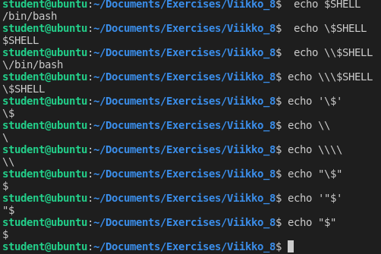

2.2.3)

Tehtävässä oli tarkoituksena käydä läpi koodinvaihtomerkin (escape character) vaikutuksia tulosteeseen. Bash-komentotulkin toiminta VS Coden sisällä oli odotettua eikä virheitä tapahtunut.

2.3.1)

Viikon 8 harjoitustehtävä 4.

2.3.2)

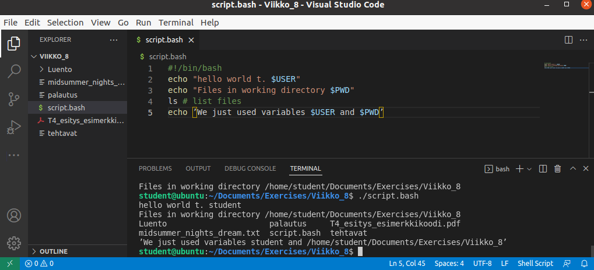

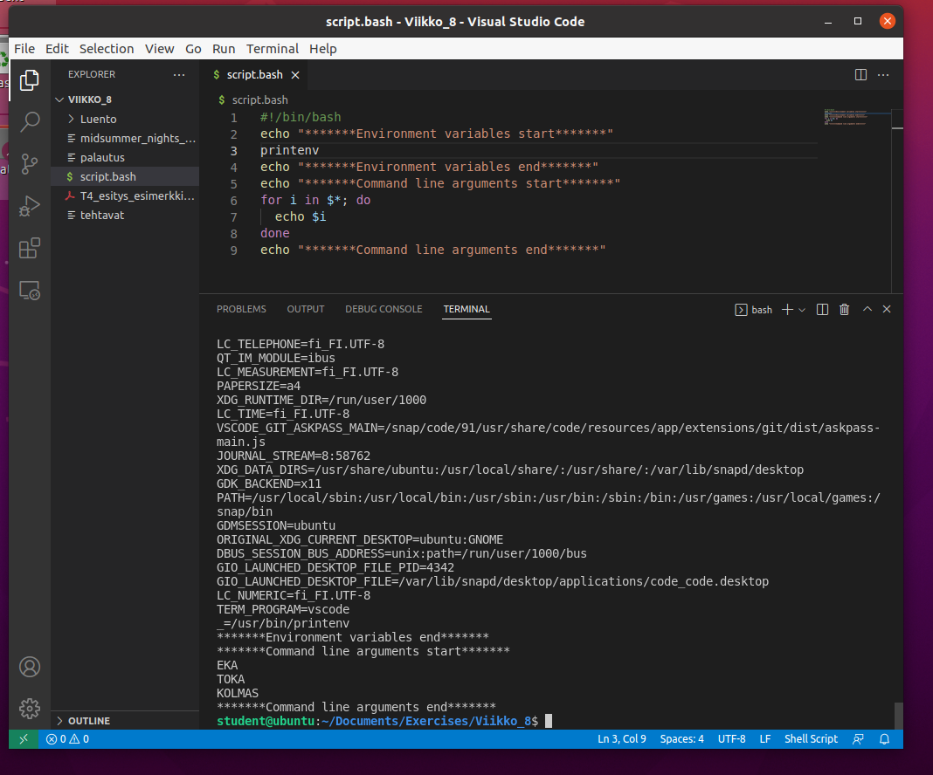

2.3.3)

Tehtävässä käytiin ensin läpi luentokalvojen bash-skriptauksen esimerkkejä. Ensimmäisessä kuvakaappauksessa yksinkertainen koodi, joka tulostaa käyttäjän sekä sen hetkisen kansion. Tehtävän toisessa osassa oli tarkoituksena tehdä skripti, joka tulostaa omat parametrinsa. Skriptin ajo toisessa kuvakaappauksessa, jossa 3 kpl komentoriviargumentteja. Näillä ei tässä sinänsä vaikutusta ohjelman toimintaan pois lukien niiden tulostus. Lisäksi on tulostettu tehtävänannon mukaisesti ympäristömuuttujat kokonaisuudessaan käyttäen printenv-komentoa. Tehtävä suoritettiin aiempien esimerkkien tapaan VS Codea ja integroitua bash-komentotulkkia hyödyntäen. Suorituksessa ei ilmennyt ongelmia.

2.4.1)

Viikon 8 harjoitustehtävä 5.

2.4.2)

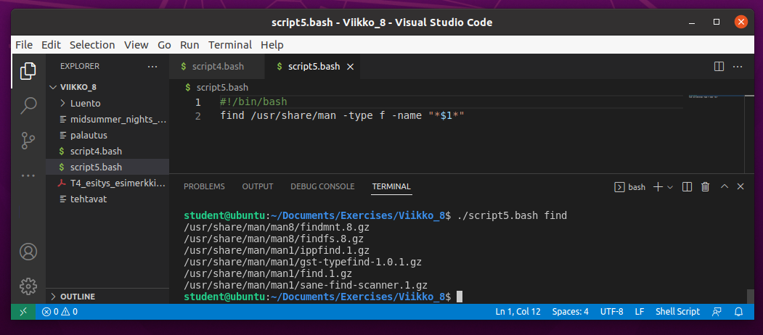

2.4.3)
Tehtävän tarkoituksena oli tehdä skripti, jolla voi hakea komentoriviargumentin määrittämää sivua tai sivuja ohjekirjasta. Yllä $1 viittaa komentoriviargumenttiin, jolla passataan hakusana skriptille. Tässä tapauksessa haettiin kaikki sivut, joissa jollain tapaa ’find’ mainittuna. Suoritus tapahtui aiempaan tapaan VS Codea ja sen bash-terminaalia hyödyntäen, eikä tähän liittynyt ongelmia.
2.5.1)
Viikon 8 harjoitustehtävä 6.
2.5.2)
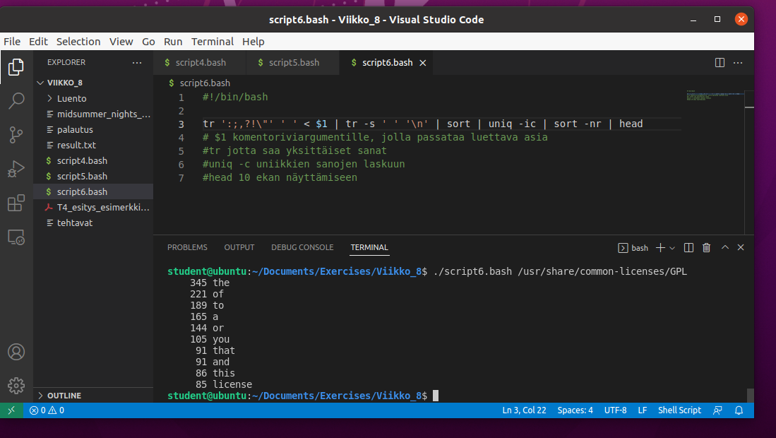
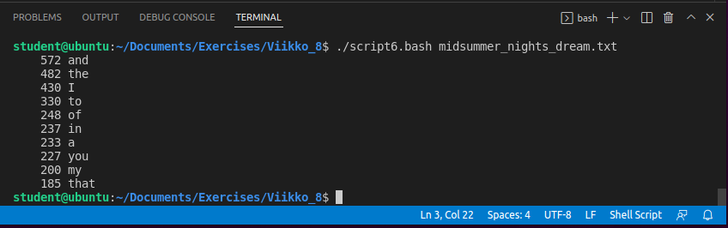
2.5.3)
Tehtävänanto oli kirjoittaa skripti selvittämään tekstisyötteen 10 yleisintä sanaa ja niiden lukumäärät. Skriptin teknisessä toteutuksessa tai ajossa ei ollut virtuaalikoneeseen tai ympäristöön liittyviä ongelmia, vaikkakin GPL-tekstin kohdalla sanojen lukumäärät joiltain osin poikkeavat esimerkkivastauksesta. Tästä syyttäminen on kuitenkin todennäköisesti allekirjoittaneen skriptiä, eikä niinkään alustaa.
2.6.1)
Viikon 9 harjoitustehtävä 1.
2.6.2)
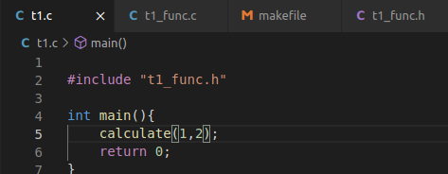
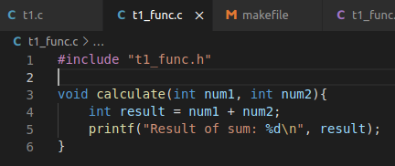
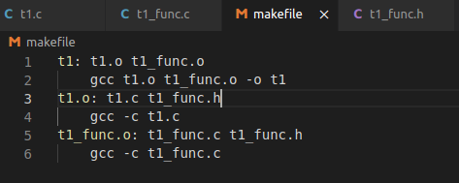
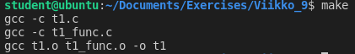
2.6.3)
Tehtävässä harjoiteltiin makefilen käyttöä ja tarkasteltiin tiedostoihin tehtävien muutoksen vaikutuksia kääntäjän toimintaan. Muutokset otsikkotiedostoon t1_func.h vaikuttavat molempiin lähdekooditiedostoihin, sillä ne ovat molemmat riippuvaisia tästä. Sen sijaan muutokset lähdekooditiedostoihin vaikuttavat eivät johda molempien tiedoston uudelleen kääntämiseen. Aiempien tehtävien kaltaisesti tämänkin tehtävän tein Vs Codea ja integroitua bash-terminaalia käyttäen. Mitään ongelmia ei tehtävän tekoon liittynyt.
2.7.1)
Viikon 9 harjoitustehtävä 2.
2.7.2)
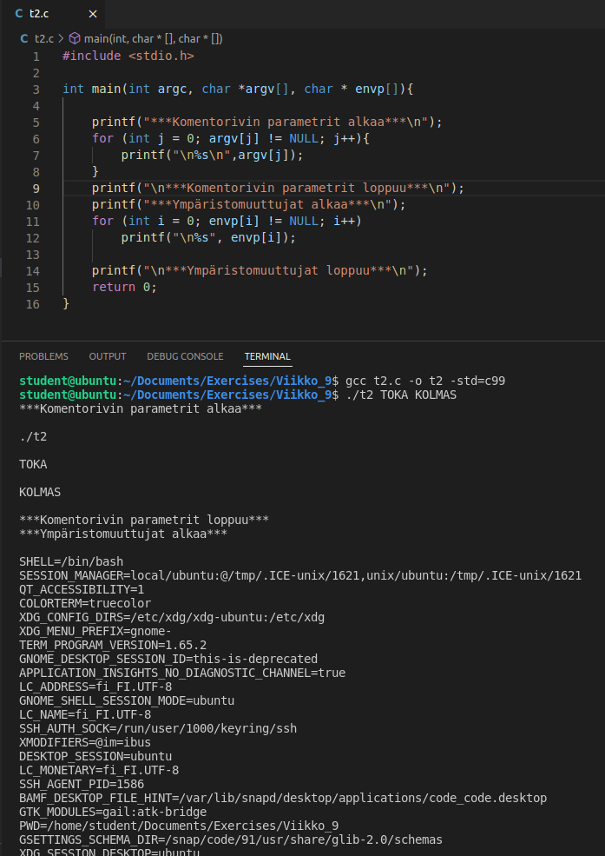
2.7.3)
Tehtävänanto oli kirjoittaa C-ohjelma, joka tulostaa komentoriviargumenttinsa ja ympäristömuuttujat. Asiaa googlella tutkittuakin selvisi, että gcc-kääntäjä tukee main-metodissa kolmatta parametria, jolla pääsee käsiksi ympäristömuuttujiin. Tämän jälkeen em. Tulostus onkin varsin suoraviivaista. Tehtävän teko tapahtui käyttäen Vs Codea ja integroitua bash-terminaalia. Ongelmia virtuaaliympäristöön liittyen ei esiintynyt.

3) Havaitut puutteet ja virheet (jokainen omaksi aliluvuksi)
3.X jokaiseen
- Laitteiston tiedot jos eri kuin metassa määritelty
- Lyhyt kuvaus virheestä
- Saitko virheen toistumaan?
- Miten virhe tapahtuu (askelvaiheet esim. työpöydältä tai terminalista)
- Arvio siitä, miksi virhe tapahtuu (jos mahdollista sanoa virheilmoituksen tai käyttäytymisen pohjalta).
- Jos VMware tai Ubuntu antaa virheilmoituksen tai väärää tietoa, mitä tässä virheessä sanottiin?
- Jos saat virheen toistumaan, ota siitä kuvankaappaus

4) Jos teitte kokeilevaa testaamista session niin siitä
- Mitä ominaisuuksia tai asioita keskityitte kokeilemaan.
- Mitä kehitysehdotuksia tai mahdollisia parannustarpeita huomasitte
- Virheet ja puutteet jotka löysitte tässä sessiossa (raportoikaa kohdassa 3)

5) Muut huomioimisen arvoiset asiat tätä miniprojektia koskien (jos on)

